Oficio N° 17.133
rrp/mcv
S.114ª /369ª

VALPARAÍSO, 21 de diciembre de 2021

La Cámara de Diputados, en sesión de esta fecha, aprobó en general el proyecto de ley que Fortalece el Sistema de Alta Dirección Pública y la Dirección Nacional del Servicio Civil, boletín N°14.582-05.

Por haber sido objeto de una indicación, que se adjunta, me permito remitir a US. la totalidad de los antecedentes para que la Comisión que US. preside emita el segundo informe, de conformidad con lo estatuido en el inciso cuarto del artículo 130 del reglamento de la Corporación.

Hago presente a US. que la Sala aprobó en general esta iniciativa por 65 votos a favor, de un total de 155 diputados en ejercicio.

Por su parte, el numeral 3; la letra c) del numeral 7; la letra a) del numeral 9; la letra b) del numeral 10; la letra b) del numeral 11, todos del artículo primero; y los artículos segundo y tercero transitorios del proyecto, fueron rechazados por no alcanzar el quórum necesario para su aprobación.

Lo que tengo a honra comunicar a US., por orden del señor Presidente de la Cámara de Diputados.

Dios guarde a US.

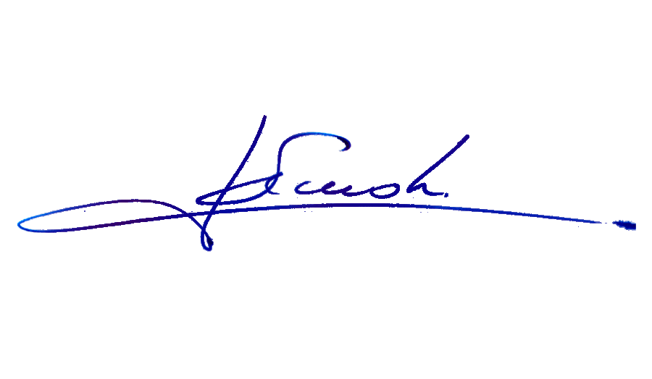

RAFAEL RUZ PARRA
Abogado Oficial Mayor (S) de Secretaría

AL SEÑOR PRESIDENTE DE LA COMISIÓN HACIENDA.

INDICACIÓN AL PROYECTO DE LEY QUE FORTALECE EL SISTEMA DE ALTA DIRECCIÓN PÚBLICA Y LA DIRECCIÓN NACIONAL DEL SERVICIO CIVIL.

Boletín N° 14.582-05.

Del diputado Boris Barrera Moreno

Al artículo primero

Para suprimir el numeral 4).

Al artículo segundo

Para suprimirlo.

*****

